Fiche …… | Connaissances de géométrie | Sol9
Les solides
Entraînement Complète les tableaux
Les prismes | 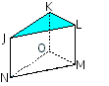 | 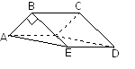 | 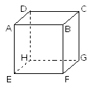
Nombre de sommets | ……… sommets | ……… sommets | ……… sommets
Nombres de faces | ……… faces | ……… faces | ……… faces
Nombre et Nature des bases | ………… bases qui sont des ………………………… | ………… bases qui sont des ………………………… | ………… bases qui sont des …………………………
Nombre et Nature des faces latérales | ………… faces latérales qui sont des ………………………… | ………… faces latérales qui sont des ………………………… | ………… faces latérales qui sont des …………………………
Nom d’une hauteur | LM | ……… | ………
Les pyramides | 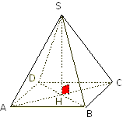 | 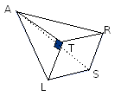
Nombre de sommets | ……… sommets | ……… sommets | ……… sommets
Nombres de faces | ……… faces | ……… faces | ……… faces
Nature de la base | ………… base qui est un ………………………… | ………… base qui est un ………………………… | ………… base qui est un …………………………
Nombre et Nature des faces latérales | ………… faces latérales qui sont des ………………………… | ………… faces latérales qui sont des ………………………… | ………… faces latérales qui sont des …………………………
Nom de la hauteur | SH | ……… | ………
Les cylindre et les cônes. | 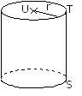 | 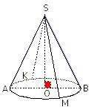 | 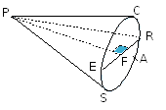
Nom de la hauteur | ST | ……… | ………

